Suzdalenko Alexey DIW07

Actividad 1.

Pagina con titulo y le aplico la animación. Código html es:

<!-- Actividad 1 -->
<h1 id="titulo">Titulo</h1>

Cogido css es:
<style>
h1 {
background-color: orange;
animation-duration: 3s;
animation-name: estiloAnimacion;
animation-iteration-count: 3;
}
@keyframes estiloAnimacion {
from {
margin-left: 50%;
width: 100%;
font-style: oblique;
}
50% {
margin-left: 10%;
width: 50%;
font-style: oblique;
}
to {
margin-left: 0%;
width: 100%;
}
}
h1{
text-decoration: none;
color: blue;
transition: color 3s linear;
transition: margin-left 2s ease-in-out;
font-size: 33px;
}
h1:hover {
color: green;
margin-left: 100px;
}
</style>
Capturas de la actividad 1 en el proceso de la animación:
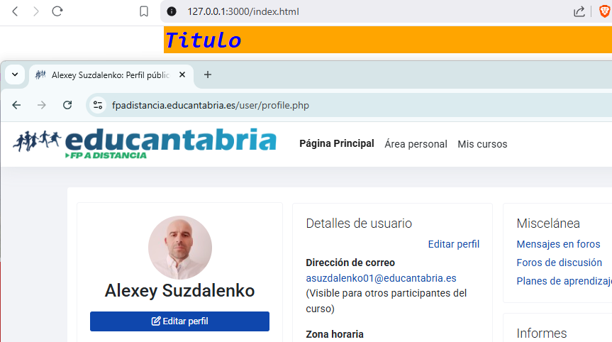
Captura de la actividad 1 fin de la animación:


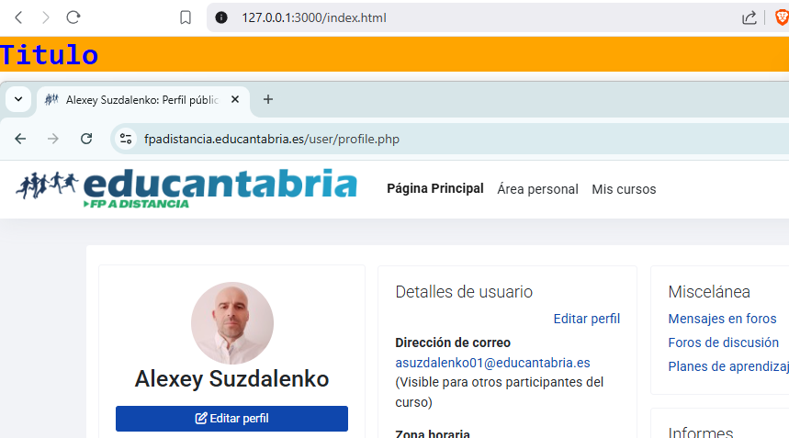
.

Actividad 2, código html:
<!-- Actividad 2 -->
<p>Este es un párrafo de presentación con una transición al pasar el ratón por encima.</p>

Código CSS en el archivo style.css:
p {
color: blue;
font-size: 18px;
transition: color 2s linear, font-size 2s linear;
}
p:hover {
color: red;
font-size: 22px;
}
En mi caso al pasar el ratón por el parágrafo se cambia el color de azul => rojo y se cambia tamaño de letra de 18px => 22px, adjunto las capturas, antes de transición:

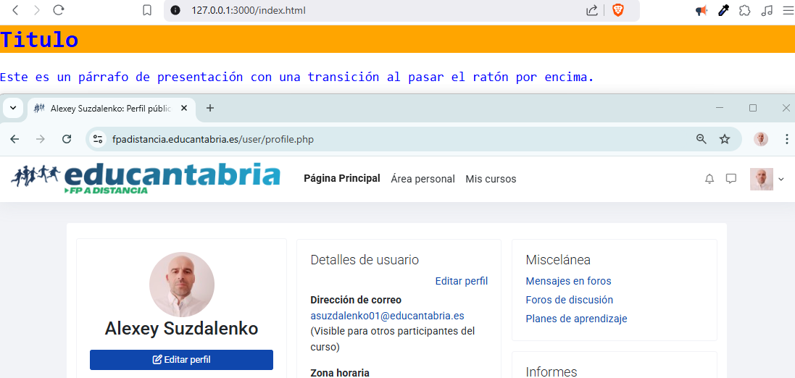
.
Después de la transición:

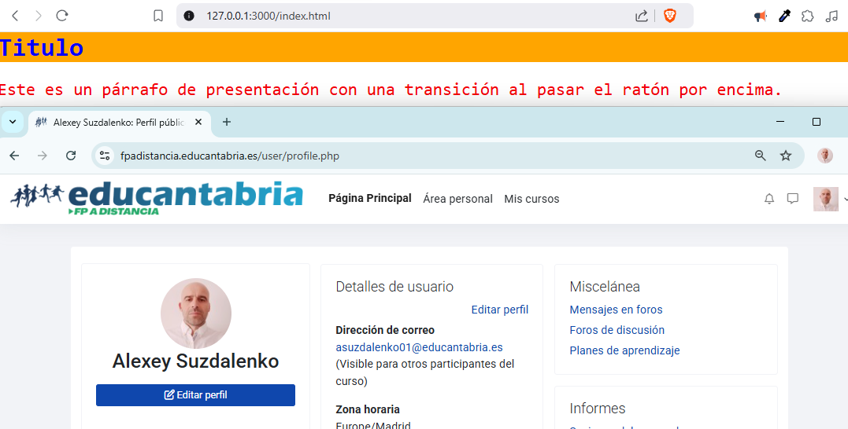
Actividad 3, código html de la galería de imágenes:
<!-- Actividad 3 -->
<div class="gallery">
<img src="1.jpg" alt="Imagen 1">
<img src="2.jpg" alt="Imagen 2">
<img src="3.jpg" alt="Imagen 3">
</div>
Código CSS de la actividad 3 en el archivo style.css:

/* Actividad 3: Galería de imágenes */
.gallery img {
opacity: 0.5;
transition: opacity 3s ease-out;
}
.gallery img:hover {
opacity: 1;
cursor: pointer;
}
En esta actividad se hace la transición con la opacidad de las imágenes, entonces en la siguiente captura se ven las imágenes tal cual y después are la captura con la transición de la opacidad de la primera imagen ya que pondré el ratón sobre primera imagen:
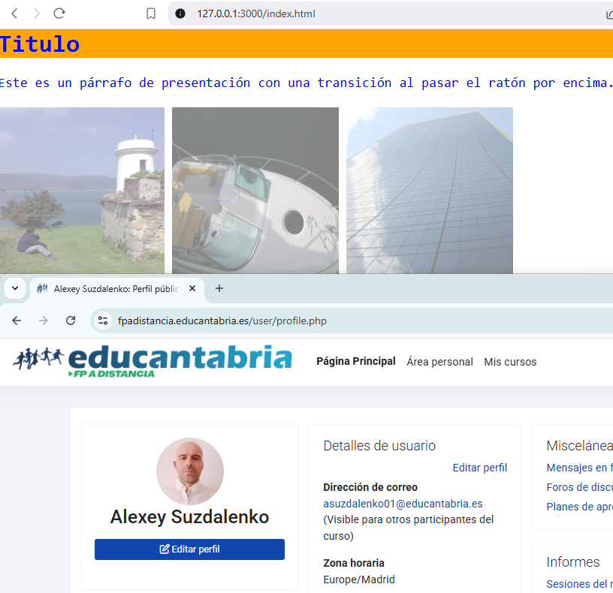
Ahora pongo el ratón sobre la primera imagen:
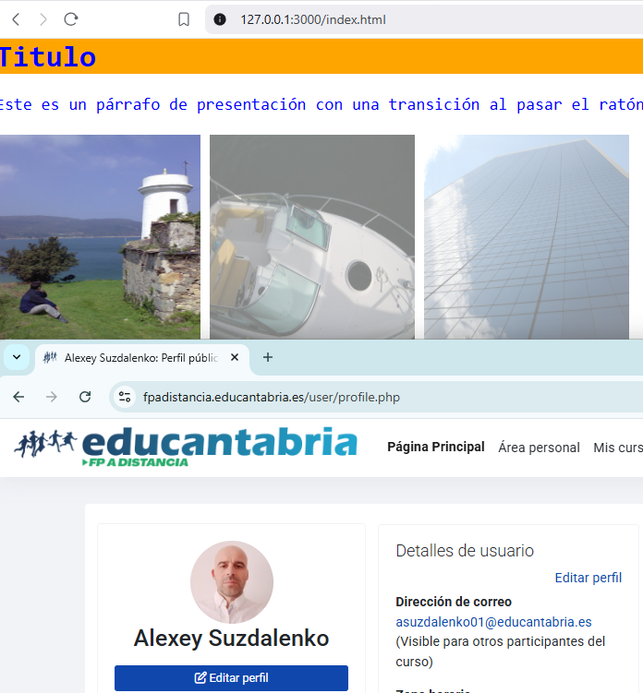
Como podemos ver la primera imagen a recuperado la opacidad, en este caso es igual a 1.

Actividad 4, código HTML del rectángulo 300*400px,
<!-- Actividad 4 -->
<div class="rectangle"></div>
Código CSS de la actividad 4:
/* Actividad 4: Rectángulo con cambio de tamaño y color */
.rectangle {
width: 400px;
height: 300px;
background-color: red;
transition: transform 2s, background-color 0s;
}
.rectangle:hover {
transform: scale(0.5);
background-color: blue;
cursor: pointer;
}
En esta actividad animamos las dimensiones y el color del rectángulo, captura de rectángulo antes de transición

Ahora pongo el ratón sobre el rectángulo rojo, lo que hace disparar la transición


.

Actividad 5
Código HTML de los 2 cuadrados:
<!-- Actividad 5 -->
<div class="square"></div>
<div class="square"></div>
Código CSS en el archivo style.css para esta actividad:
/* Actiividad 5: Cambio de color de fondo */
.square{
margin-top: 22px;
display: inline-block;
background-color: red;
height: 30px;
width: 30px;
transition: all 1s;
}
.square:hover{
cursor: pointer;
width: 60px;
background-color: blue;
}
Ahora haré una captura antes de iniciar la transición (sin colocar el ratón encima de alguno de los cuadrados)

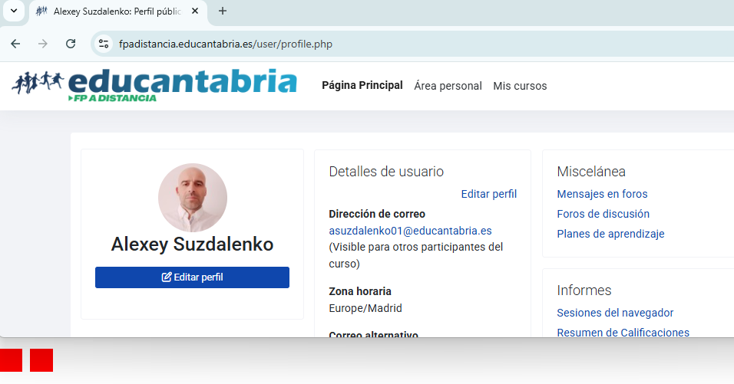
Ahora pongo el ratón encima del primer cuadrado, para ver la transición:


.
Como vemos el primer cuadrado se ha convertido en rectángulo y ha cambiado de color

